***Тепловые пушки Honeywell- Ermaf***

Тепловые пушки с прямым нагревом для отопления теплиц

*Преимущества: 100% тепла попадает в помещение*

*Низкий уровень инвестиций*

*Очень быстрый запуск и нагревом*

*Низкие затраты на установку*

*Обеспечивают циркуляцию воздуха в помещении*

*Использование образующегося СО2*

*Нет потерь при транспортировки тепла*

*Нет опасности размораживания систем отопления*

Пушки прямого нагрева без дымохода, открытая камера сгорания

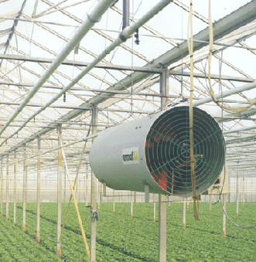



Пушки косвенного нагрева, закрытая камера сгорания, дымоход.

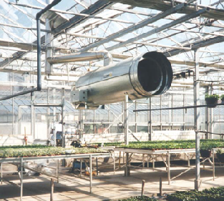



***Рециркуляционные вентиляторы***

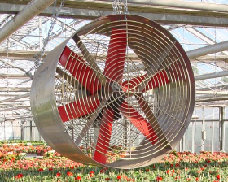

Служат для предотвращения температурных перепадов, образования конденсата, защиты культур продуктами дезинфекции.

